**Информация к проекту решения по заявлению:**

**1.8 Обществу с ограниченной ответственностью Фирма «Тарасов и К»**

**Земельный участок:**

кадастровый номер **54:35:071545:12**;

местоположение:обл. Новосибирская, г. Новосибирск, **район Октябрьский**, ул. Лазурная, [27];

площадь 2783 кв.м.;

(планшет 2914).

**Зонирование:** Подзона специализированной малоэтажной общественной застройки (ОД-4.1)

**Заявленные требования:** *в части уменьшения минимального отступа от границ земельного участка, за пределами которого запрещено строительство зданий, строений, сооружений, для здания по ремонту и обслуживанию автомобилей с 3 м до 1,8 м с западной стороны, с 3 м до 0,8 м с северной стороны в габаритах объекта капитального строительства*

**Обоснование согласно заявлению:** *в связи с тем, что конфигурация земельного участка и фактическое размещение объекта капитального строительства являются неблагоприятными для застройки*

**Планируется: завершение строительства здания для обслуживания автомобилей и придорожного сервиса**

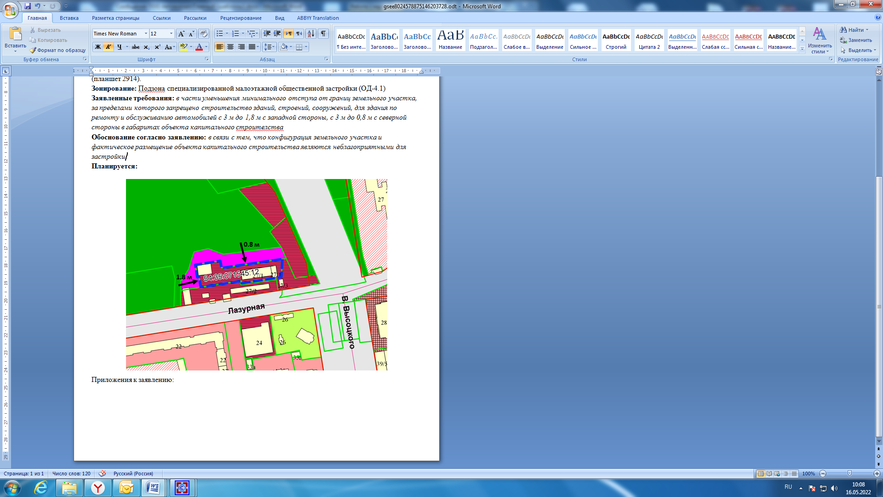

Приложения к заявлению: